附件
2025年全市住房城乡建设系统“质量月”
现场观摩交流活动——城投·拾贝湾
生态花园（一期）

工程名称：城投·拾贝湾生态花园项目
建设单位：韶关市鸿晟投资开发有限公司
勘察单位：韶关市建筑设计院有限公司
设计单位：广东博意建筑设计院有限公司
监理单位：韶关市工程建设监理有限公司
施工单位：韶关市第一建筑工程有限公司
观摩时间：9月23日上午10:00-11:35
联系人：李城，联系方式:15575465745
项目概况：城投·拾贝湾生态花园项目规划建设用地面积76459㎡，总建筑面积约为351031.1㎡。主要建设内容为若干栋高层住宅、商业用房及地下室等配套用房和配套设施。其中，一期用地面积约52960.63㎡，总建筑面积约151062.7㎡，主要建设内容为包括土建工程、安装工程、室内精装修工程、园区道路工程、园林工程 、智能化工程、低压配电工程、电梯工程、消防工程、人防工程、相关配套用房等相关配套设施的建设。
项目观摩亮点：
1、优质工艺工法展示：涵盖基础工程、主体结构、模板工程、砌筑抹灰、防水工程等关键环节，工艺规范且质量管控严格，各分项工程施工效果达标。
2、精细化质量管控体系:构建公司-项目部-班组三级质量管理机构，以项目经理为组长成立质量工作领导小组，下设技术策划、项目实施、资料、监督检查等专项小组，明确各岗位职责。制定工程技术方案编制、质量技术交底、样板先行验收等6大核心制度，通过三级验收（自检、互检、专检）、实测实量数据上墙、周巡盘、工程例会等方式，实现全流程质量管控，目标争创韶关市、广东省“结构质量水平奖”。
3、绿色施工实践：应用施工噪声控制技术、绿色施工在线监测评价技术，实时监测施工现场噪声、扬尘等环境指标；采用工具式定型化临时设施，减少施工废弃物；推行建筑物墙体免抹灰技术，降低材料消耗与环境污染，践行绿色建造理念。
4、建筑业新技术深度应用：积极采用住建部2017版建筑业10项新技术，涉及4大项10小项，具体包括：混凝土裂缝控制技术、高强钢筋直螺纹连接技术、集成附着式升降脚手架技术、组合铝合金模板施工技术、施工噪声控制技术、绿色施工在线监测评价技术、工具式定型化临时设施技术、建筑物墙体免抹灰技术、地下工程预铺反粘防水技术、外墙内保温、种植屋面防水施工技术。

现场观摩交流会交通指引

自驾路线1 自驾路线2
韶关收费站(G4京港澳高速出 韶关东收费站(G6011南韶高
口)到城投·拾贝湾生态花园 速出口）到城投拾贝湾生态
项目 花园项目
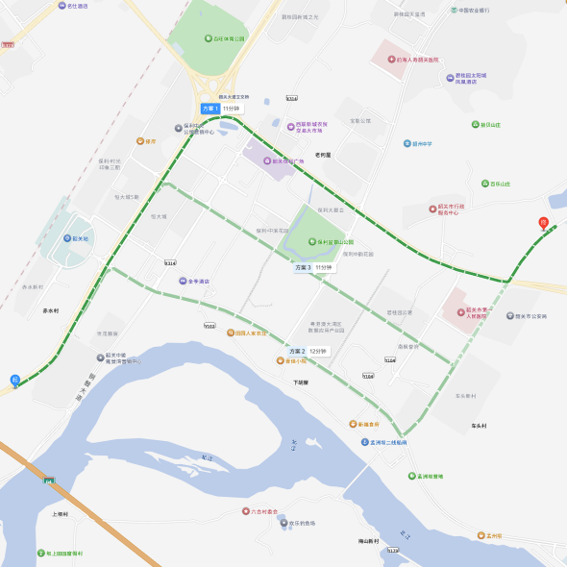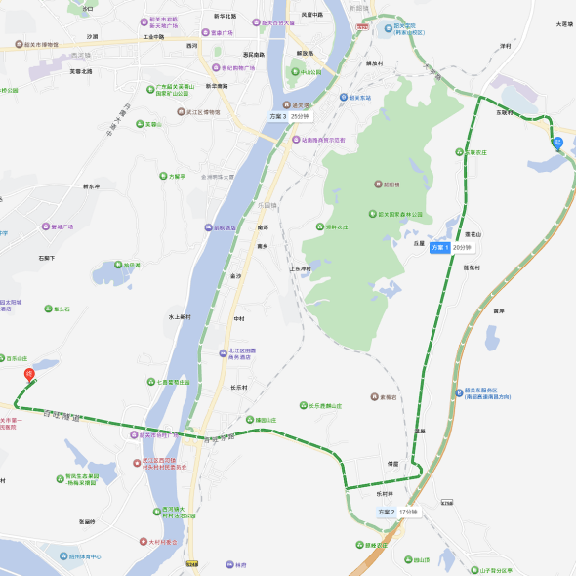

高德地图
城投·拾贝湾生态花园项目导航（微信
扫码查看）

项目地址：韶关市武江区梅关路1号(广东南岭干部学院旁)
联系人：李城 15575465745
观摩会停车区域导引图

